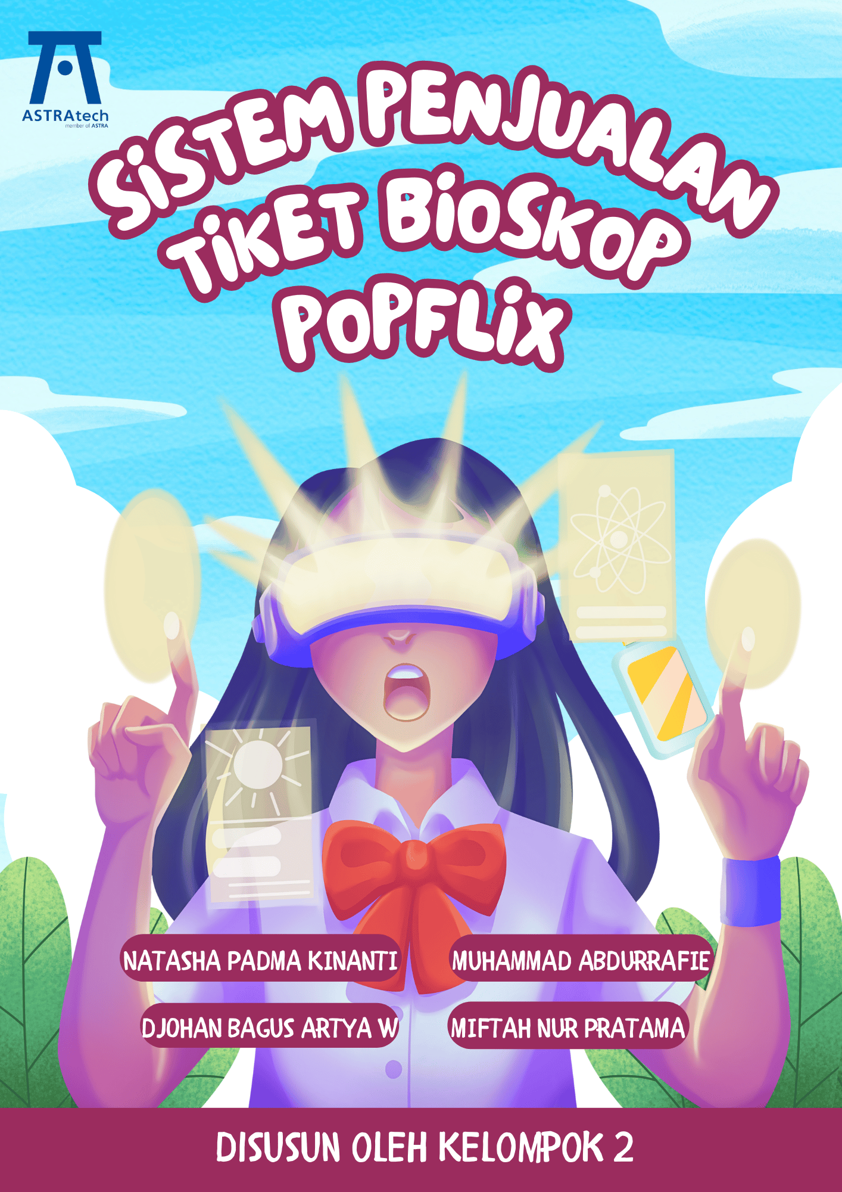
PROPOSAL TUGAS BESAR PEMROGRAMAN 1
PROPOSAL TUGAS BESAR SISTEM PENJUALAN TIKET BIOSKOP

‘APLIKASI POPFLIX’



DISUSUN OLEH:
KELOMPOK 2
Djohan Bagus A.W | NIM 0320240022
Muhammad Abdurrafie AL.G | NIM 0320240041
Miftah Nur Pratama | NIM 0320240037
Natasha Padma Kinanti | NIM 0320240051

PROGRAM STUDI MANAJEMEN INFORMATIKA
POLITEKNIK ASTRA
2024

- Deskripsi Proses Bisnis

DESKRIPSI
POPFLIX adalah sistem penjualan tiket bioskop berbasis perangkat kasir yang diterapkan langsung di lokasi bioskop atau di mitra ritel (contoh: CGV Atau XXI). Sistem ini memungkinkan pelanggan untuk membeli tiket bioskop dengan interaksi langsung melalui petugas kasir atau mesin kios di lokasi, tanpa memerlukan perangkat pintar atau koneksi internet. Semua data ketersediaan kursi, film, dan jadwal dikelola secara offline pada sistem lokal yang tersinkronisasi secara periodik dengan pusat data bioskop.

LATAR BELAKANG
Bioskop lokal menghadapi tantangan untuk menyediakan sistem pemesanan tiket yang mudah diakses oleh masyarakat tanpa ketergantungan pada internet atau aplikasi smartphone. Hal ini menjadi masalah di daerah tertentu yang masih memiliki keterbatasan infrastruktur teknologi.
POPFLIX diterapkan di lokasi bioskop dan jaringan mitra ritel seperti minimarket. Sistem ini menggunakan mesin kasir dan printer tiket yang terhubung dengan database lokal bioskop. Data ketersediaan kursi disinkronisasi setiap beberapa jam untuk memastikan akurasi.
Masalah yang Dihadapi
- Sinkronisasi Data Kursi
Karena sistem hanya memperbarui data secara berkala, ada kemungkinan kursi yang sudah dipesan di tempat lain masih terlihat tersedia di sistem konter tiket. Hal ini dapat menyebabkan konflik jika ada pelanggan lain yang mencoba memesan kursi tersebut.
- Antrian Kasir
Saat ada film populer, antrian di kasir dapat menjadi panjang karena proses pencarian dan pemilihan kursi dilakukan secara manual.
- Kesalahan Manual
Petugas kasir dapat melakukan kesalahan dalam memilih kursi atau memasukkan informasi pesanan, yang dapat menyebabkan ketidakpuasan pelanggan.
Solusi yang Diberikan
- Sistem POPFLIX memungkinkan pelanggan untuk memilih kursi secara langsung menggunakan program sederhana di komputer, di mana mereka cukup memasukkan nomor kursi yang ingin dipesan.
- Sistem secara otomatis membuat dan menghasilkan tiket PDF setelah pembayaran, sehingga tiket dapat dicetak tanpa kesalahan manusia.
- Peningkatan sinkronisasi data dengan pusat database bioskop untuk mempercepat pembaruan data kursi.
2. Flowchart
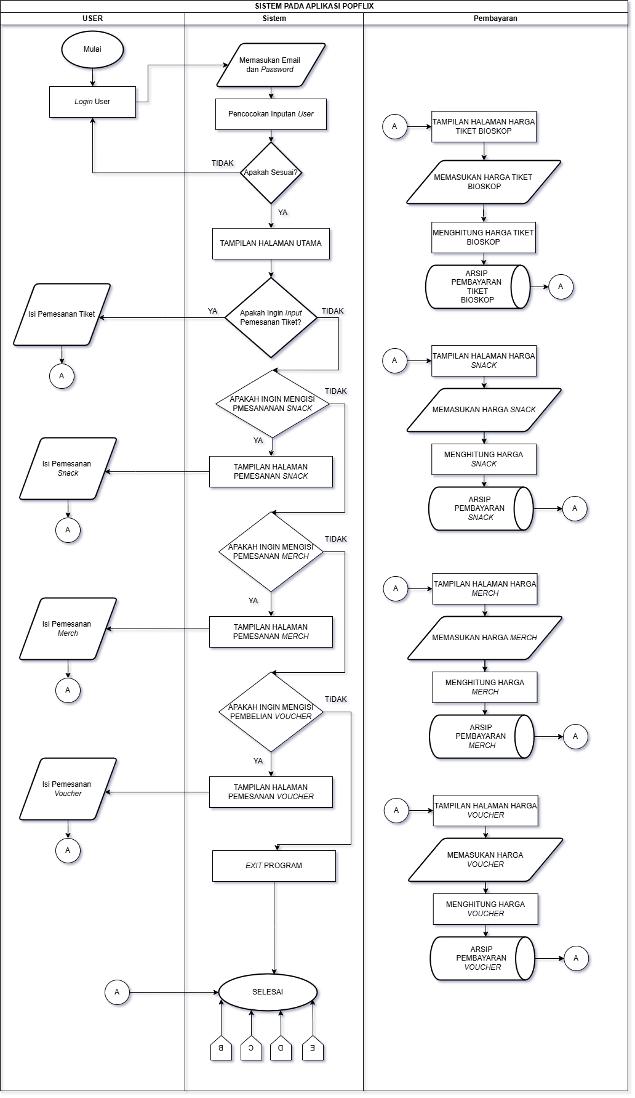

GAMBAR 1. SISTEM UTAMA POPFLIX

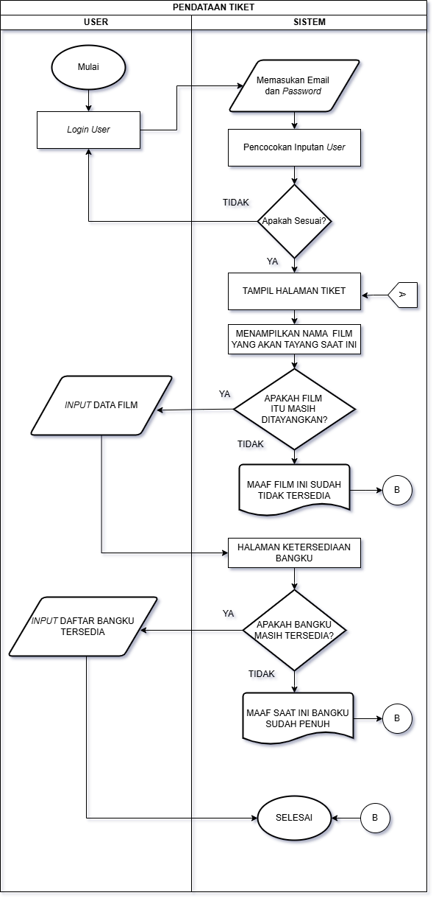
GAMBAR 2. PROSES BISNIS PENDATAAN TIKET

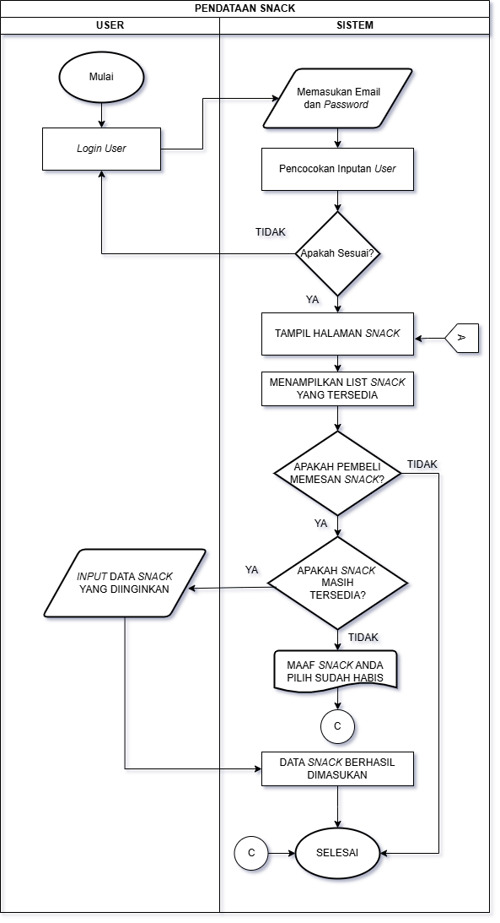

GAMBAR 3. PROSES BISNIS PENDATAAN SNACK
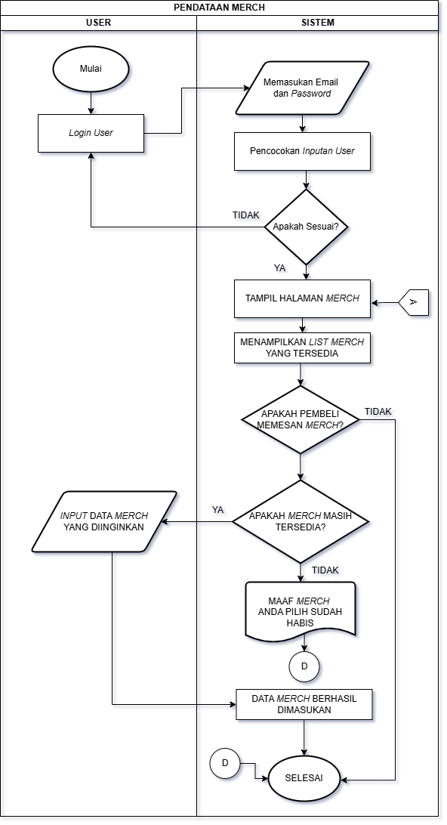

GAMBAR 4. PROSES BISNIS PENDATAAN MERCH
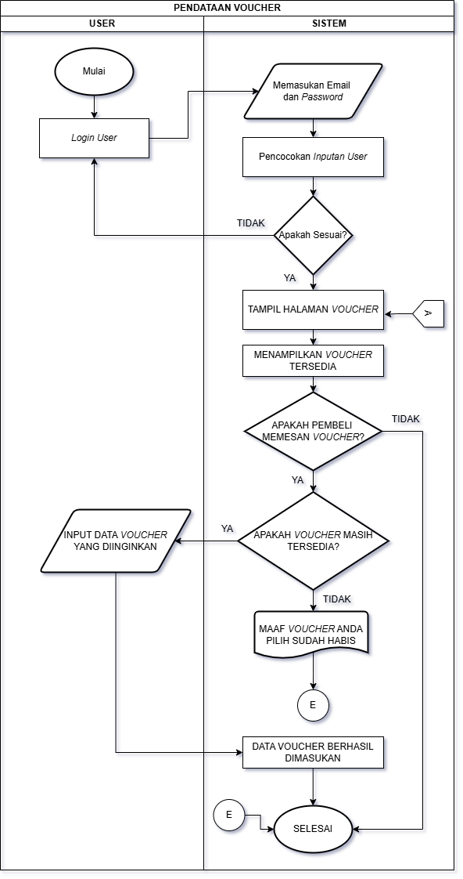

GAMBAR 4. PROSES BISNIS PENDATAAN VOUCHER
3. Daftar Pengguna
Daftar Pengguna Yang Merupakan User dalam Mengakses Sebuah Sistem Tersebut Untuk Keperluannya Masing Masing. Ada 2 Macam ROLE User yang dapat dijadikan sebagai daftar pengguna Admin dan Staff.
USER/ROLE | AKTIVITAS
ADMIN | Yang Mengatur Jalannya Sistem itu untuk mengintegritaskan data data yang disimpan sehingga tidak terjadi lose data dan juga bug pada sistem tersebut
STAFF | Yang Mengurus Berbagai Macam Aspek Seperti  1.Mendata Pemesanan Tiket Bioskop  2.Mendata Pemesanan Snack  3.Mendata Pemesanan Merch  4.Mendata Pemesanan Voucher

4. Fitur Aplikasi
MASTER
MASTER/CRUD | AKSES/PENGGUNA
Mendata Pemesanan Tiket Bioskop  Diantaranya:  MASTER FILM :  - Primary Key: ID_Film  - -Judul_Film,  - - Durasi,  - -Genre,  - -Rating_Age,  - -Status_Tayang  MASTER STUDIO  - ID_Studio  - -Nama_Studio,  - -Kapasitas,  - -Lokasi,  MASTER JADWAL  - ID Jadwal  - -ID FILM AS F.K  - -ID STUDIO AS F.K  - -Tanggal Tayang  - -Jam Tayang  MASTER TIKET  - -ID_Tiket  - -ID_Jadwal,  - -Harga_Tiket,  - -Ketersediaan | STAFF/USER
Mendata Pemesanan Snack  MASTER SNACK  - -ID Snack  - -Jenis Snack(Makanan/Minuman)  - -Nama Snack  - -Jumlah Snack  - -Harga | STAFF/USER
Mendata Pemesanan Merch  MASTER MERCH  - -ID Merch  - -Jenis Merch  - -Nama Merch  - -Harga Merch | STAFF/USER
Mendata Pemesanan Voucher  MASTER VOUCHER  - -ID_Vouncher  - -Nama_Vouncher,  - - Deskripsi,  - -Diskon (%),  - -Tanggal_Mulai,  - -Tanggal_Berakhir | STAFF/USER
MASTER PEGAWAI  - -ID_PEGAWAI PK  - -Nama_Pegawai,  - -Jabatan,  - -No_HP,  - -Email | ADMIN/USER
TRANSAKSI
TRANSAKSI | AKSES/PENGGUNA
KASIR :  TRANSAKSI PEMESANAN TIKET  TRANSAKSI PEMESANAN SNACK  TRANSAKSI PEMESANAN MERCH  TRANSAKSI PEMESANAN VOUCHER | STAFF/USER

5. Pembagian Tugas

No | Nama Fitur | PIC
1 | MASTER:  Master Film & Master Studio  TRANSAKSI:  Transaksi Pemesanan Tiket  LAPORAN:  Laporan Hasil Penjualan Tiket Popflix | Djohan Bagus Artya.W
2 | MASTER:  Master Jadwal & Pegawai;  TRANSAKSI:  Transaksi Pemesanan Snack  LAPORAN:  Laporan Hasil Penjualan Snack POPFLIX | Miftah Nur Pratama
3 | MASTER  Master Tiket & Voucher  TRANSAKSI  Transaksi Pembelian Voucher  LAPORAN :  Laporan Hasil Penjualan Vouncher POPFLIX | Muhammad Abdurrafie AL.G
4 | MASTER:  Master Merch & Snack  TRANSAKSI:  Transaksi Pembelian Merch  LAPORAN :  Laporan Hasil Penjualan Merch POPFLIX | Natasha Padma Kinanti



